2021年北京大学强基计划数学试题
本试卷共20题，仅供参考.
- 已知为的外心，、与的外接圆交于、．若，则________．

2．方程的正整数解的组数为________．

3．若实数，，，满足，则的最小值为________．

4．已知，则的个位数字是________．

- 若平面上有100条二次曲线，则这些曲线可以把平面分成若干个连通区域，则连通区域数量最大值为________．

6．已知实数．数列满足：若，则，若，则．现知，则可能的的个数为________．

7．设．若，则的最小值为________．

8．已知、、是三个不全相等的实数且满足、、．则________．

9．如图，为中的平分线．过作的垂线，过作交于点．若与交于点，且，，．则________．
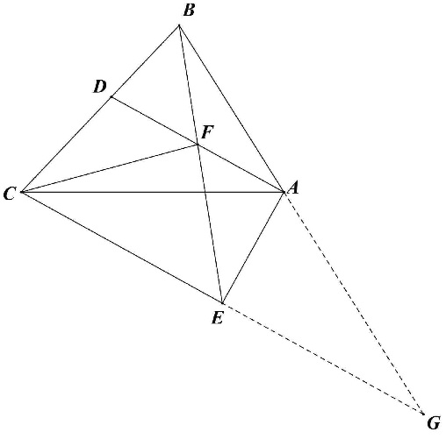
10．如果一个十位数的各位数字之和为81，则称是一个“小猿数”．则小猿数的个数为________．

- 设是与的差的绝对值最小的整数，是与的差的绝对值最小的整数．记的前项和为的前项和为．则的值为________．

12．设正整数，且是完全平方数．则可能的的个数为________．

13．方程的整数解的组数为________．

14．现有7把钥匙和7把锁．用这些钥匙随机开锁，则，，这三把钥匙不能打开对应的锁的概率是________．

15．设正整数，均不大于2021，且．则这样的数组个数为________．

16．有三个给定的经过原点的平面．过原点作第四个平面，使之与给定的三个平面形成的三个二面角均相等．则这样的的个数是________．

17．若，，为非负实数，且，则的最小值为________．

18．已知数列满足，．数列满足，．若正整数满足，则的最小值为________．

19．若为非负整数，则方程的解有________组．

- 已知，且，求的最小值.

